一. 辨別
試分辨下列音程是三度、五度、六度，還是八度，並將答案填寫在（ ）內。
1. 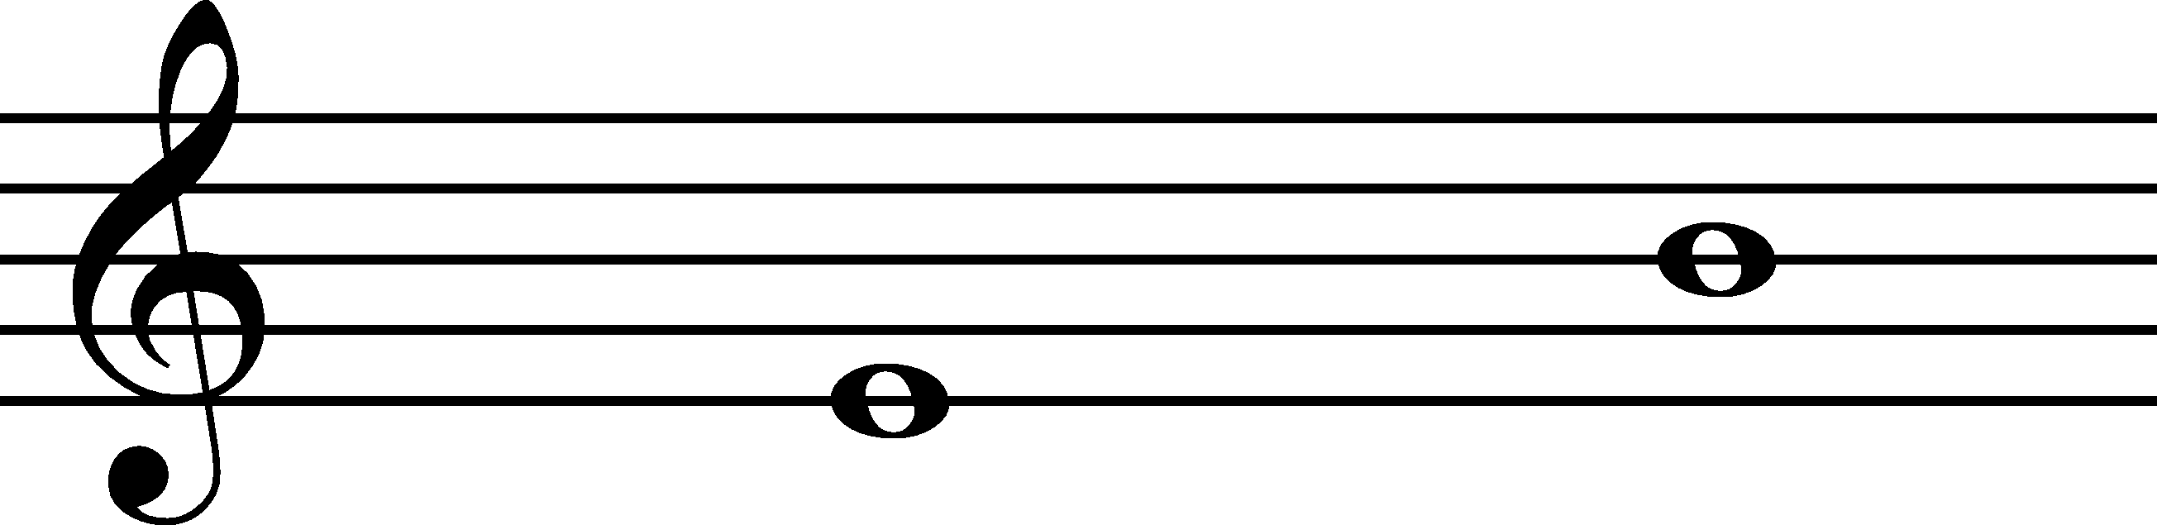 （ ）度音程
五
2. 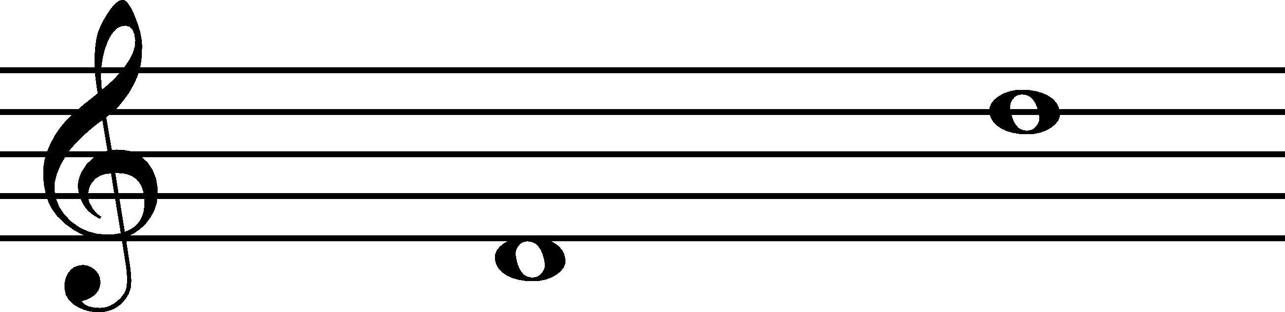 （ ）度音程
八
3. 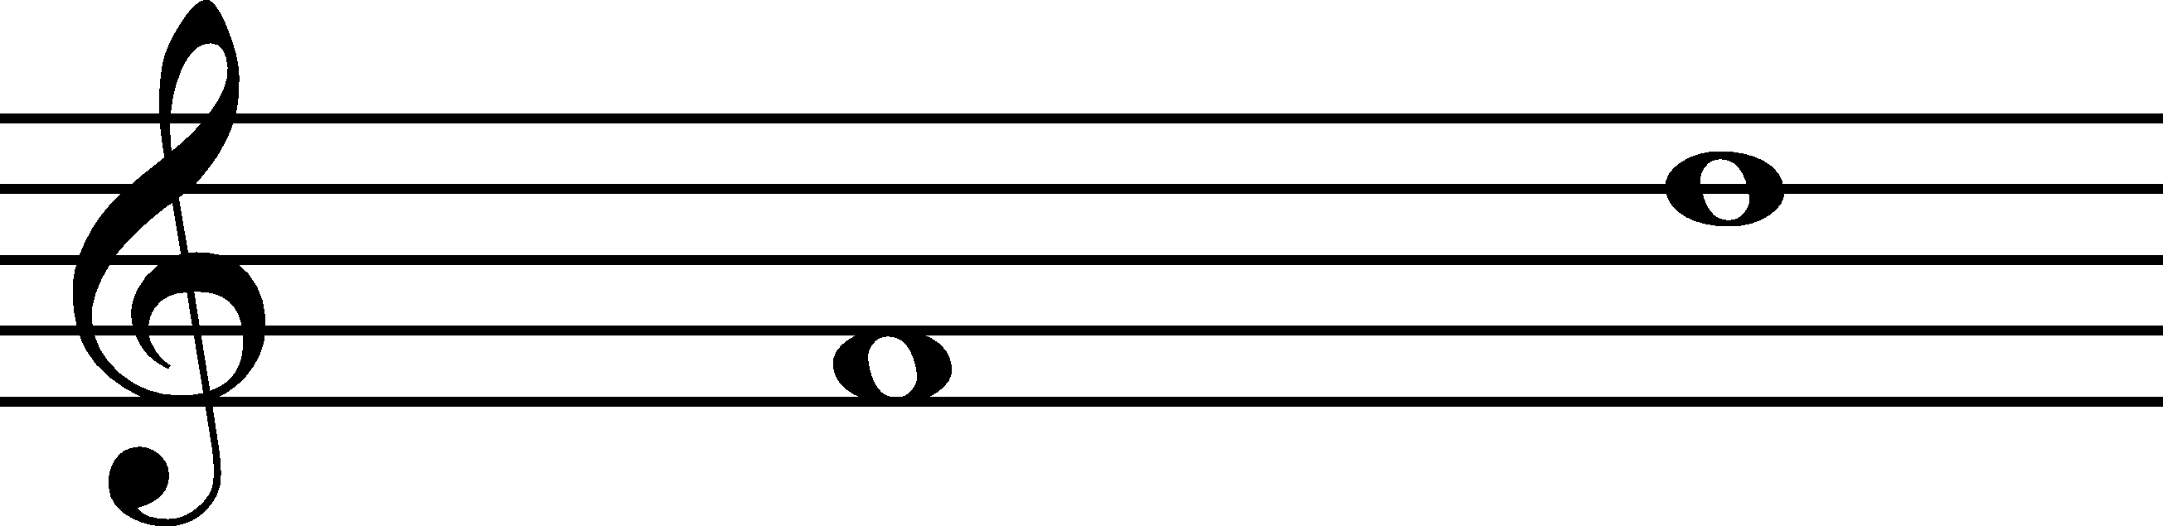 （ ）度音程
六
4. 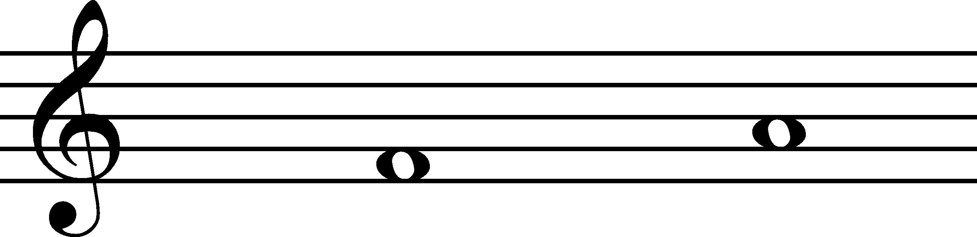 （ ）度音程
三

二. 填表
試寫出下列表示速度的表演記號意思。

速度 | 意思
1. Allegro | 快板
2. Moderato | 中板
3. Andante | 行板

